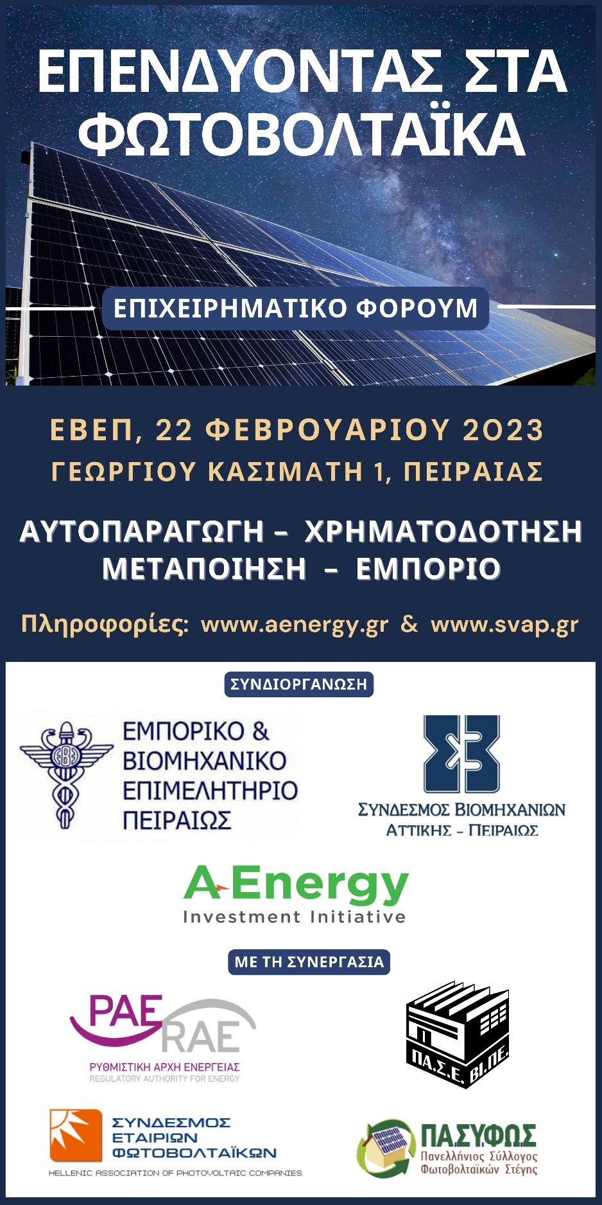

ΔΕΛΤΙΟ ΤΥΠΟΥ

ΕΠΕΝΔΥΟΝΤΑΣ ΣΤΑ ΦΩΤΟΒΟΛΤΑΙΚΑ
ΑΥΤΟΠΑΡΑΓΩΓΗ-ΕΜΠΟΡΙΟ-ΜΕΤΑΠΟΙΗΣΗ-ΧΡΗΜΑΤΟΔΟΤΗΣΗ

Τετάρτη, 22 Φεβρουαρίου, Αίθουσα εκδηλώσεων Ε.Β.Ε.Π., 14:30 - 20:00
Γ. Κασιμάτη 1, Πειραιάς

Επιχειρηματικές Ενεργειακές Κοινότητες και Φωτοβολταϊκά στη στέγη με μπαταρία
την Τετάρτη στο ΕΒΕΠ

Η σύσταση για πρώτη φορά ενεργειακών κοινοτήτων μεταξύ επιχειρήσεων για την εγκατάσταση σταθμών ΑΠΕ, ΣΗΘΥΑ και συστημάτων αποθήκευσης ενέργειας που θα καλύπτουν ανάγκες αυτοκατανάλωσης με ενεργειακό συμψηφισμό, το πρόγραμμα για τα φωτοβολταϊκά στη στέγη με μπαταρία, το οποίο ανοίγει στα μέσα Μαρτίου, αλλά και το νέο πρόγραμμα, που θα παρέχει στις επιχειρήσεις τη δυνατότητα εικονικού συμψηφισμού της ενέργειας που θα παράγουν, θα τεθούν επί τάπητος την Τετάρτη, 22 Φεβρουαρίου, στην εσπερίδα που συνδιοργανώνουν το Εμπορικό και Βιομηχανικό Επιμελητήριο Πειραιώς και ο Σύνδεσμος Βιομηχανιών Αττικής – Πειραιώς, με τη συνεργασία του επενδυτικού φόρουμ Α Εnergy.

Οι διακεκριμένοι ομιλητές της εκδήλωσης με θέμα «ΕΠΕΝΔΥΟΝΤΑΣ ΣΤΑ ΦΩΤΟΒΟΛΤΑΙΚΑ: ΑΥΤΟΠΑΡΑΓΩΓΗ-ΕΜΠΟΡΙΟ-ΜΕΤΑΠΟΙΗΣΗ-ΧΡΗΜΑΤΟΔΟΤΗΣΗ», θα εξηγήσουν τους όρους και τις προϋποθέσεις επιτυχίας των επικείμενων προγραμμάτων που θα επιδοτηθούν, στον τομέα της Αυτοπαραγωγής - Αυτοκατανάλωσης - Αποθήκευσης.
Iδιαίτερη έμφαση θα δοθεί στην προοπτική της σύστασης για πρώτη φορά επιχειρηματικών ενεργειακών κοινοτήτων μέσω των Επιμελητηρίων στο πλαίσιο του σχεδίου νόμου του υπουργείου Περιβάλλοντος και Ενέργειας, που βρίσκεται αυτές τις μέρες σε δημόσια διαβούλευση.
Αναλυτική επίσης αναφορά θα γίνει και στο θέμα της μπαταρίας , η οποία, σύμφωνα με εκτιμήσεις, αλλάζει όλα τα δεδομένα στην αγορά, καθώς, τα συστήματα φωτοβολταϊκών, που θα ενισχυθούν εφεξής θα είναι όλα με μπαταρία.

Οι ομιλητές

Η εκδήλωση θα ανοίξει με χαιρετισμό του Υπουργού Περιβάλλοντος και Ενέργειας, κ. Κώστα Σκρέκα, του Δημάρχου Πειραιά, κ. Γιάννη Μώραλη, εκπροσώπου του Υπουργείου Ανάπτυξης, του βουλευτή Πειραιά, κ. Ιωάννη Μελά, και εισαγωγικά σχόλια από τους κ.κ. Βασίλη Κορκίδη, Πρόεδρο Ε.Β.Ε.Π. και Δημήτρη Μαθιό, Πρόεδρο Σ.Β.Α.Π. Η κα Αλεξάνδρα Σδούκου, Γενική Γραμματέας Ενέργειας, θα είναι κεντρική ομιλήτρια στην 1^{η} Ενότητα της εσπερίδας, με θέμα την Αυτοπαραγωγή ως Αίτημα της Εποχής, αναπτύσσοντας τα τρέχοντα σχετικά προγράμματα του ΥΠΕΝ.

Στην ίδια ενότητα, θα συμμετάσχουν με αναλυτικές ομιλίες, ο κ. Διονύσης Παπαχρήστου, Διευθυντής Επικοινωνίας της Ρυθμιστικής Αρχής Ενέργειας - ΡΑΕ, ο κ. Στέλιος Ψωμάς, Σύμβουλος Συνδέσμου Εταιρειών Φωτοβολταϊκών - ΣΕΦ, ο κ. Κώστας Φραγκούλης, Πρόεδρος Πανελληνίου Συλλόγου Φωτοβολταϊκών Στέγης-ΠΑΣΥΦΩΣ και ο κ. Πάρης Γραβουνιώτης, Γενικός Γραμματέας Πανελληνίου Συνδέσμου Εγκατεστημένων Επιχειρήσεων σε Βιομηχανικές Περιοχές - ΠΑΣΕΒΙΠΕ.

Οι προοπτικές σε επιχειρήσεις - σπίτια

Οι ομιλητές θα αναφερθούν στις προοπτικές της αυτοπαραγωγής στις μικρές επιχειρήσεις, καθώς επίσης στις μεγαλύτερες μεταποιητικές και βιομηχανικές επιχειρήσεις ενώ, ειδική αναφορά θα γίνει και στις άμεσες προοπτικές για τα οικιακά φωτοβολταϊκά συστήματα στέγης με μπαταρία.

Στη 2^{η} Ενότητα της εκδήλωσης, που θα είναι αφιερωμένη στους Κρίσιμους Συντελεστές για μια επιτυχημένη επένδυση αυτοπαραγωγής στα φωτοβολταϊκά, οι ομιλητές θα αναφερθούν, εξειδικευμένα και με συγκεκριμένα παραδείγματα, στο κόστος εγκατάστασης φωτοβολταϊκών στη στέγη, στη λειτουργία της μπαταρίας - αποθήκευσης, στα μικροδίκτυα, καθώς επίσης σε τεχνικά - κατασκευαστικά θέματα, που συνδέονται άμεσα με τις σχετικές επενδύσεις. Ανάμεσα στους ομιλητές της 2^{ης} Ενότητας, είναι οι κ.κ. Θοδωρής Τσιώλης, Solution Director FusionSolar PV, Huawei Digital Power, Στέλιος Ψωμάς, Σύμβουλος ΣΕΦ, Φώτης Νάκος, Ταμίας ΠΑΣΥΦΩΣ, Παναγιώτης Ρωμανός, ειδικός επιστήμονας – συνεργάτης του ΠΑΣΕΒΙΠΕ, Περικλής Γκίκας, Υπεύθυνος Επιχειρήσεων, Susta.gr, Ιωάννης Κουκούλης, Διδάκτωρ Μηχανολόγος Μηχανικός, Διευθυντής-Τμήμα Συστημάτων Στήριξης Φ/Β της βιομηχανίας ΜΕΤΑΛΟΥΜΙΝ που είναι υποστηρικτής της εκδήλωσης, και άλλα αξιόλογα στελέχη από την αγορά.

Συνεργαζόμενοι φορείς

Στο πλαίσιο της πρωτοβουλίας και των κοινών στόχων της εκδήλωσης, συνεργάζονται, επίσης, ο Πανελλήνιος Σύνδεσμος Επιχειρήσεων Βιομηχανικών Περιοχών - ΠΑΣΕΒΙΠΕ, ο Σύνδεσμος Εταιρειών Φωτοβολταϊκών - ΣΕΦ, ο Πανελλήνιος Σύλλογος Φωτοβολταϊκών Στέγης - ΠΑΣΥΦΩΣ και σειρά ακόμα σημαντικών παραγωγικών φορέων.

Εγγραφή στην εκδήλωση

Οι ενδιαφερόμενοι, λόγω της μεγάλης συμμετοχής, πρέπει να πραγματοποιούν εγγραφή στον Σύνδεσμο: Εγγραφές στην εκδήλωση ΕΒΕΠ/ΣΒΑΠ/A ENERGY για τα φωτοβολταϊκά - aenergy

Κοινό που θα παρακολουθήσει

Την εκδήλωση θα παρακολουθήσουν μικρές και μεσαίες επιχειρήσεις, με ενδιαφέρον να αξιοποιήσουν άμεσα το τρέχον πρόγραμμα εγκατάστασης Φ/Β στη στέγη με μπαταρία, μεταποιητικές, βιομηχανικές, ναυπηγοεπισκευαστικές επιχειρήσεις από τον Πειραιά, την Αττική, αλλά και από τις Βιομηχανικές Περιοχές ανά την Ελλάδα, που ενδιαφέρονται να συστήσουν επαγγελματικές ενεργειακές κοινότητες, κατασκευαστικές εταιρείες, εγκαταστάτες, εξειδικευμένοι επιστήμονες, νομικοί σύμβουλοι, βιομηχανίες και προμηθευτές εξοπλισμού και μπαταριών, ενεργειακοί σύμβουλοι που δραστηριοποιούνται ενόψει του συγκεκριμένου προγράμματος, αλλά και απλοί πολίτες που επιθυμούν να εγκαταστήσουν φωτοβολταϊκά στη στέγη των σπιτιών τους.
ΠΛΗΡΟΦΟΡΙΕΣ:
Τ. 210-6912183 Κ. 6974904165 (κα Τζουμάρα) E mail: office@aenergy.gr

